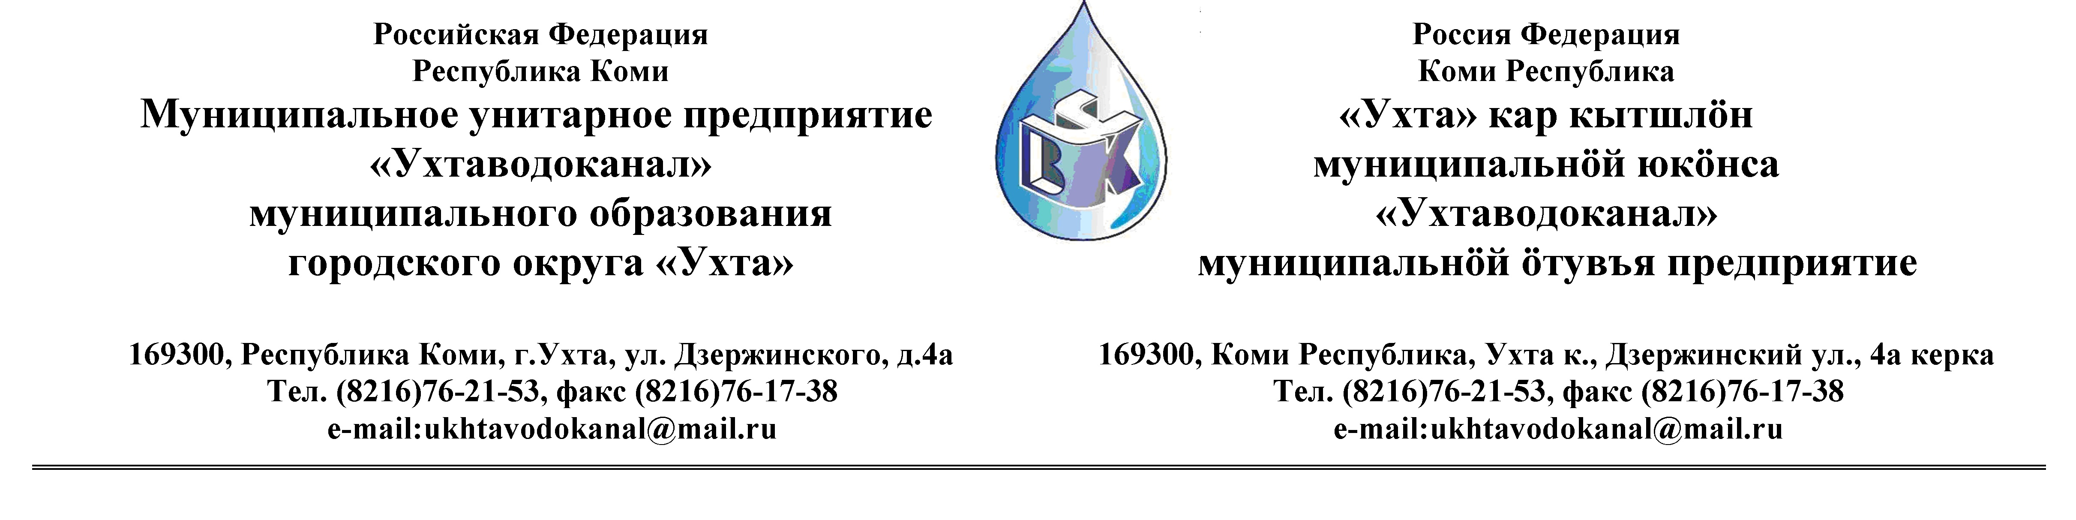ПРОТОКОЛ № 23/01-2013 - и
Заседания Комиссии по проведению закупок товаров, работ и услуг
в МУП «Ухтаводоканал» .

от « 28 » февраля 2013 года г. Ухта, Р.К
«14» час. 30 минут ул. Дзержинского, дом 4А,
3 этаж, конференц-зал

Наименование закупки: Поставка гипохлорита натрия марки «А» ГОСТ-11086-76 с изм. №1,2, классификационный шифр 8283

.Заказчик: Муниципальное унитарное предприятие «Ухтаводоканал»
Муниципального образования городского округа «Ухта»
Состав комиссии:

Председатель – П.П.Артемьев, начальник управления эксплуатации, ремонта сетей и сооружений
Заместитель председателя – О.И. Курбанова, заместитель директора по экономике и финансам;
Секретарь – Н.М.Лиховских, экономист ПЭО по закупкам
Члены комиссии:
Т.А. Филиппова – заместитель директора-главный инженер;
Ю.А.Басова – начальник планово-экономического отдела;
М. М. Журавлев – начальник отдела логистики;
С.В Сериков – и.о.начальника юридического отдела;
О.В. Душина – начальник производственно-технического отдела.
Н.Б.Скрябина – начальник ОБ и НУ – главный бухгалтер

На заседании присутствуют:

Председатель – П.П.Артемьев, начальник управления эксплуатации, ремонта сетей и сооружений;
Заместитель председателя – О.И. Курбанова, заместитель директора по экономике и финансам;
Секретарь – Н.М.Лиховских, экономист ПЭО по закупкам
Члены комиссии:
Т.А. Филиппова – заместитель директора-главный инженер;
Ю.А.Басова – начальник планово-экономического отдела;
М..М. Журавлев – начальник отдела логистики;
С.В Сериков – и.о.начальника юридического отдела;
О.В. Душина – начальник производственно-технического отдела.
Н.Б.Скрябина – начальник ОБ и НУ – главный бухгалтер
.
Кворум имеется, Комиссия по проведению закупок товаров, работ и услуг МУП «Ухтаводоканал» правомочна.

Повестка дня: Подведение итогов открытого Конкурса в
электронной форме на право заключения Договора
поставки гипохлорита натрия марки «А» ГОСТ-11086-76 с изм. №1,2, классификационный шифр 8283

1. В соответствии с Федеральным Законом № 223-ФЗ от 18.07.2011 года «О
закупках товаров, работ, услуг отдельными видами юридических лиц», Приказами МУП «Ухтаводоканал»: № 0063-О от 28.03.2012 года «О введении в действие Положения о закупках товаров, работ, услуг МУП «Ухтаводоканал» и №0416-А от 27.12.2012 года «Об утверждении плана закупа товарно-материальных ценностей на 2013 год», было размещено на сайте http://ukhtavodokanal.ru Извещение № 23/01-2013 30 января 2013г. «О проведении открытого Конкурса в электронной форме на право заключения Договора поставки гипохлорита натрия марки «А» ГОСТ-11086-76 с изм. №1,2, классификационный шифр 8283».Дата окончания приёма Заявок от Участников в Конкурсе в электронной форме 19 февраля 2013 года в 12 час. 00 мин. Рассмотрение документации (вскрытие конвертов с заявками) на участие в конкурсе 20.02.2013г.
2. К моменту окончания срока подачи «Заявок» на участие в Конкурсе в электронной форме на право заключения поставки гипохлорита натрия марки «А» ГОСТ-11086-76 с изм. №1,2, классификационный шифр 8283 поступило пять заявок:
№ 1 - ООО «Химмаркет» (г.Киров, Кировской обл.,ул.Щорса,74);
№ 2 - ООО «Меркурий плюс» (г.Киров, пр.Заготзерновский, д.14,оф.1;
№ 3 - ООО «Хим-Транс», г.Ярославль ул.Республиканская,д.3,а/я 4;
№ 4 - ООО НПП «Перспектива» (г.Кирово-Чепецк, пр. Дзержинского ,6а);
№ 5 – ООО «АлфаХимпром» ( г.Москва, Ленинский проспект, д. 42, корп.2)
Рассмотрев поступившие «Заявки», комиссия решила:
1) Конкурс признать состоявшимся.
2) Победителем в Конкурсе признать ООО «Химмаркет» и заключить с ним договор на поставку гипохлорита натрия марки «А» ГОСТ-11086-76 с изм. №1,2, классификационный шифр 8283.
4. Протокол заседания Комиссии по проведению закупок товаров, работ и услуг в МУП «Ухтаводоканал» составлен в 1-м экземпляре на 2-х листах, остаётся на хранении в МУП «Ухтаводоканал» и подлежит опубликованию на сайте «Заказчика» http://ukhtavodokanal.ru.

